**Даму мүмкіндігі шектеулі балаларға арналған**

**№ 7 арнайы мектеп-интернаты**

Баяндама

**Ақыл-ойы бұзылған мектеп жасындағы**

**балалардың дербестігін қалыптастыру**

Дайындаған:Уралбаева Э.Н

8 «А» сыныбы тәрбиешісі

Алматы 2023ж

Интеллектісі бұзылған бастауыш сынып оқушыларының Тәуелсіздігін қалыптастыру және "тәуелсіздікті үйрену"бағдарламасын қолдану бойынша түзету жұмыстары

Қалыптастырушы кезең еңбек тәрбиесі процесінде ақыл-ойы бұзылған балаларда тәуелсіздікті дамытуды көздейді. Еңбек тәрбиесі барысында "тәуелсіздікті үйрену"оқу бағдарламасы қолданылды.

**Бағдарламаның мақсаты:**

Кәдімгі өндірістік қатынастар жағдайында әлеуметтік-тұрмыстық еңбек қызметінің бастапқы дағдыларын қалыптастыру және білім алушыларды өз бетінше жұмыс істеуге тәрбиелеу.

**Тапсырмалар:**

еңбек тәрбиесі процесінде интеллектісі бұзылған бастауыш мектеп жасындағы балалардың дербестігін тәрбиелеу;

түрлі материалдармен қолдан жасалған қарапайым әдістерді меңгеру, жабық өсімдіктерді өсіру, мектепке пайдалы заттар жасау, оқу-көрнекі құралдарды жөндеу;

тиісті кәсіптік-еңбек дағдыларын қалыптастыру;

ақыл-ойы бұзылған балаларды өнімді еңбекке сәтті қосуды қамтамасыз ететін адамгершілік, жеке қасиеттерді тәрбиелеу;

ақыл-ой және сөйлеу әрекеттерінің кемшіліктерін түзету, еңбек қызметі негізінде танымдық белсенділікті арттыру.

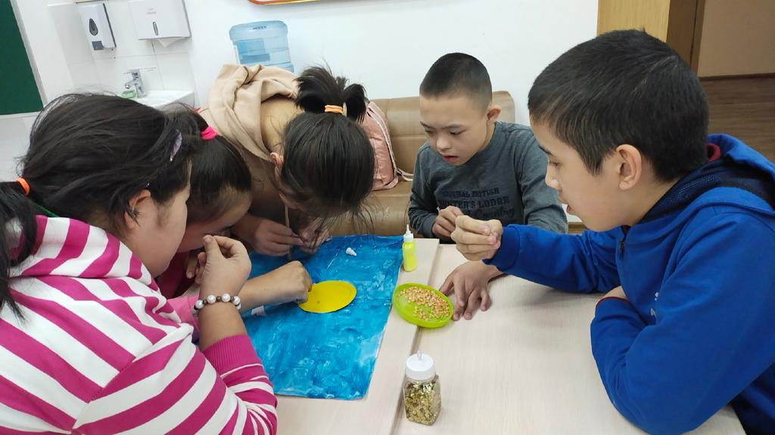

Түзету міндеті мектептің проблемасымен және міндеттерімен байланысты, ол оқушыны тәуелсіз өмірге, жұмысқа дайындауға, арнайы мекемені бітіргеннен кейін жалпы әлеуметтік дағдылар мен дағдыларды шешуге бағытталған.

Тәрбие жұмысының тиімділігі көбінесе оқушылардың жас ерекшеліктерін ескере отырып, еңбек түрлері мен жұмыс орнын таңдауға байланысты. Ең алдымен, оқушылардың еңбегі мағыналы, мүмкін және әр түрлі болуы керек.

Егер білім алушылар өз еңбектерінің мақсаттары мен әлеуметтік маңыздылығын түсінсе, олар ықыласпен және қызығушылықпен жұмыс істейтін болады. Орындалған жұмыстың пайдалылығына деген сенім моральдық қанағаттану сезімін тудырады, оның негізінде жұмысқа деген оң көзқарас қалыптасады.

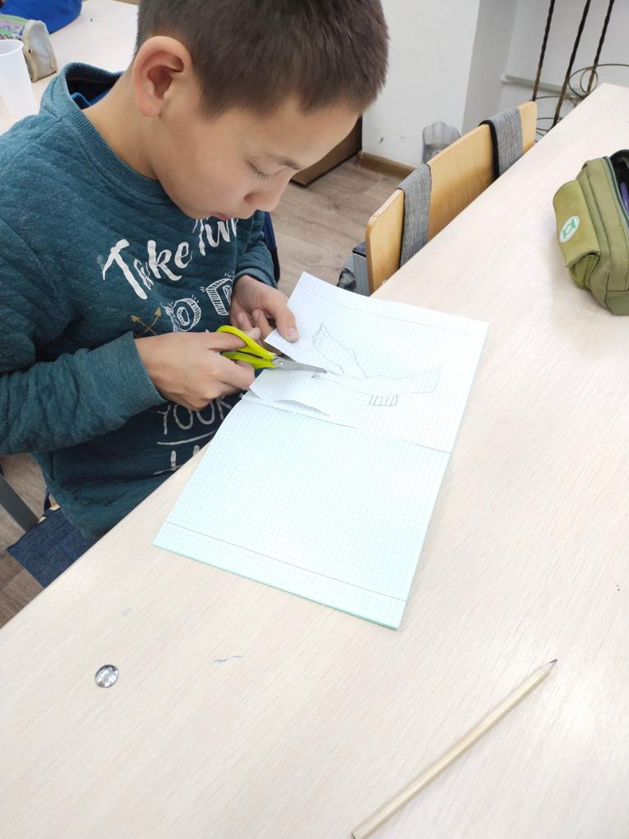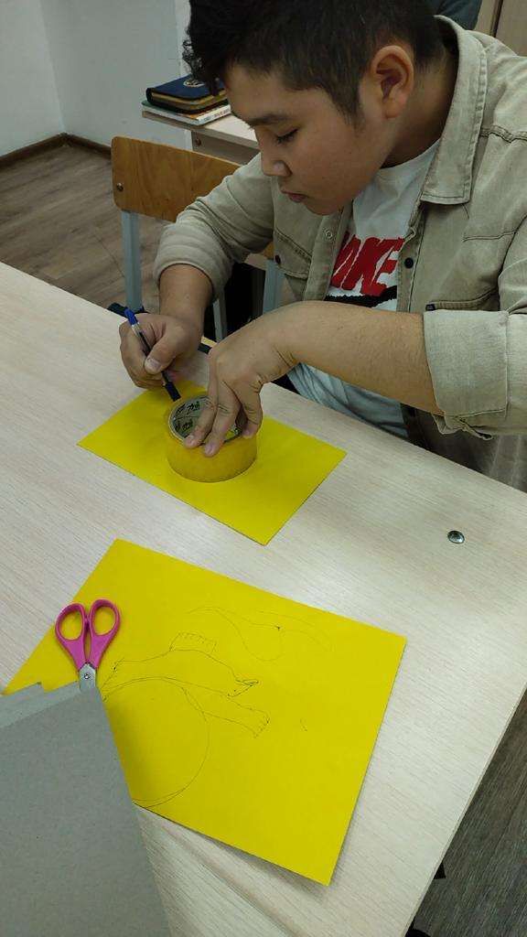

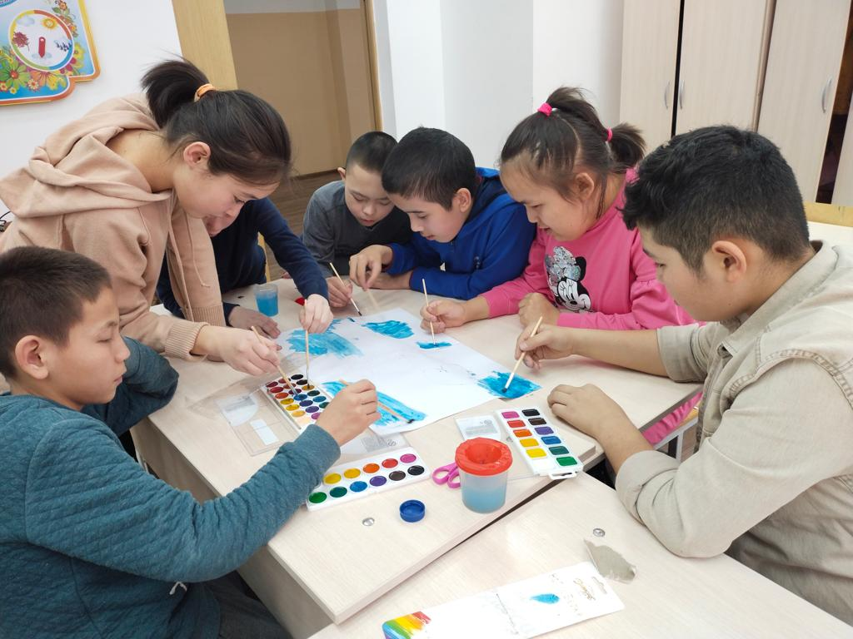

Алғашқы еңбек дағдылары өзіне-өзі қызмет көрсету процесінде қалыптасады. Өзіне – өзі қызмет көрсетудің мақсаты-оқушылардың ұжымның, өз отбасының қажеттіліктеріне деген қамқорлығын, сыныпта, мектеп ауласында тазалықты, тәртіпті сақтауға деген ұмтылысын тәрбиелеу.

Оқушылар сынып бойынша кезекшілікке, асханада және рекреацияда, сынып бөлмелерін, дәліздерді тазалауға, сыныптарда, мектеп жанындағы учаскеде өсімдіктерге күтім жасауға байланысты түрлі тапсырмаларды орындауға тартылады. Оқушылар жабдықтарды, оқу сабақтарына арналған материалдарды және т. б. дайындаумен айналыса алады.

Жұмысты ұжымдық және жеке ұйымдастыруға болады. Практикалық сабақтар алдында студенттерге алдағы жұмыстың ерекшеліктері туралы айтылады, оны орындау әдістері егжей-тегжейлі көрсетіледі, қауіпсіздік ережелерін, жеке гигиенаны, қоршаған ортаны қорғауды сақтауға назар аударылады, тапсырманы белгілі бір мерзімде орындау міндеті қойылады.

Бұл бағдарлама 7 жастан 10 жасқа дейінгі интеллектісі бұзылған балаларға арналған және мақсатты сипатқа ие, еңбек тапсырмаларын орындау кезінде тәуелсіздікті дамытуға ықпал етеді, оқушыларды мектеп шеберханаларында кәсіби жұмысқа дайындайды, сондай-ақ еңбек қызметінде психологиялық-педагогикалық қолдау көрсетеді.

Бағдарлама сабақтан тыс уақытта аптасына үш сағатты сабаққа бөледі. Қоғамдық пайдалы өндірістік еңбек оқу-тәрбие процесінің құрамдас бөлігі, білім алушыларды тәрбиелеу мен дамытудың пәрменді құралы болып табылады.

Бастауыш сынып оқушыларының ойын формасы пайдалы, өйткені ол күнделікті өмірге мүмкіндік береді.

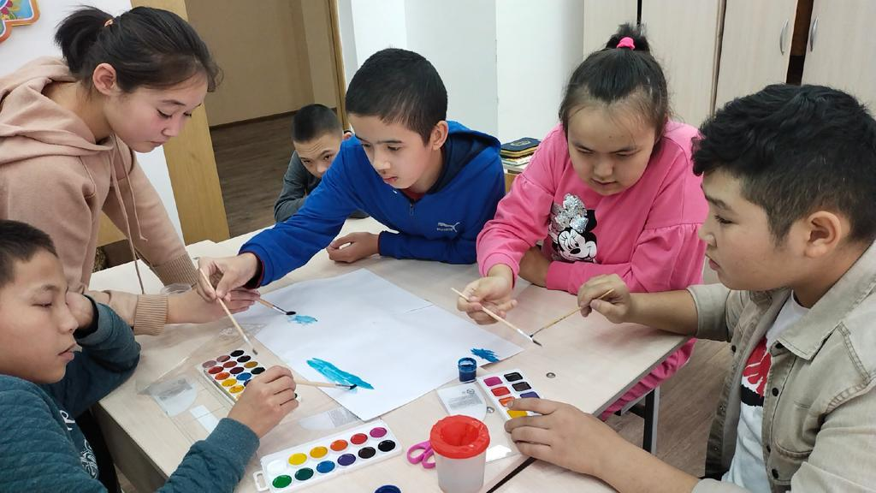

Бағдарлама кіші және жоғары сынып оқушыларының жалпы еңбек қызметіндегі сабақтастықты көздейді (мектеп аумағын жалпы жинау, мерекеге арналған мектеп пен залды безендіру, мектеп учаскесіндегі маусымдық жұмыс және т.б.).

Кіші буында алған еңбек дағдылары орта және аға буында жетілдірілетін болады.

Білім, білік, дағды:

- еңбекке және еңбек адамдарына деген оң көзқарас;

- қоғамдық игілікке және туған табиғатқа ұқыпты қарау;

-жұмыс орнын дұрыс ұйымдастыру, Жұмыс барысында және оның соңында тәртіпті сақтау;

- сынып оқушылары мен сыныптар арасында коммуникативті және тұлғааралық қатынастарды қалыптастыру;

- жабдыққа, құралдарға, материалдарға ұқыпты қарау;

- жабық өсімдіктерге және мектеп маңындағы өсімдіктерге күтім жасау;

-жұмыс үй-жайының санитарлық-гигиеналық нормаларын сақтау;

- аумақты абаттандыру бойынша көше жұмыстарын орындау;

- қоғамдық пайдалы жұмыстарды орындау кезінде қауіпсіздік техникасын сақтау.

Бағдарлама 10 аптаға есептелген, оның барысында аптасына 3 рет дербестікті дамытуға бағытталған еңбек тәрбиесінің сабақтары (сабақтан тыс қызметі), әр түрлі орындалу ұзақтығымен (эпизодтық және ұзақ) Жеке және кіші топтық сипаттағы қоғамдық пайдалы еңбек тапсырмалары өткізілді.

Зерттеудің қалыптастырушы кезеңінің мазмұнын әзірлеу кезінде біз келесі принциптерді ескердік:

жүйелілік және жүйелілік принципі;

жеке ерекшеліктерді есепке алу принципі;

қол жетімділік принципі;

көрнекілік принципі;

сана мен белсенділік принципі.

Еңбек тәрбиесі процесінде тәуелсіздікті дамыту үш кезеңде ұйымдастырылды: бастауыш, негізгі, қорытынды.

Бастапқы кезеңде балаларды еңбек процестерінің бағытымен, олардың құрылымымен, жүзеге асыру әдістерімен таныстыру мақсаты болып табылады.

Балаларды 2-3 еңбек әрекетін қамтитын ұзақ мерзімді Жеке тапсырмаларға жүйелі түрде тарту қажет. Балаларды 2-3 баланың кіші топтарына біріктіріңіз, осылайша балалардың біреуі тәуелсіздіктің жоғары немесе орташа даму деңгейіне ие, екіншісі төмен. Еңбек әрекеттерін орындау процесін түсіндіру мыналарды қамтыды: сұрақтар (алдымен не істеу керек? Қандай ережелерді сақтау керек?), бақылау (кезең-кезеңмен, балалар еңбек әрекетін орындауда қиындықтарға тап болған жағдайда), бағалау (балалардың өздері де, мұғалім де, мұғалімнің бағасы да толық сипатта болуы керек). Балаларға бірдей жұмыс шарттары ұсынылды ("жабық өсімдіктерге күтім жасау "суару, қопсыту;" сыныпта тазалау": үстелдерден, терезелерден, батареялардан, тақтадан шаңды сүрту).

Апта ішінде әр баланың еңбек қызметін орындауға 3-4 рет тарту қажет, жұппен жұмыс істеу тәуелсіздіктің даму деңгейі төмен балаларға дербестіктің даму деңгейі жоғары құрдастарына еліктеу негізінде 3 әрекетті (құралдарды таңдау, іс-әрекетті орындау, нәтижелерді бағалау) қамтитын қажетті операцияларды орындауға мүмкіндік береді.

Жұмыстың осы кезеңінің соңында "жабық өсімдіктерге күтім жасау"сабағы ұйымдастырылып, өткізіледі.

Негізгі бөлім балалардың қызметін дербес жоспарлауды дамытуға, нәтижелерін бағалауға бағытталған.

Осы кезеңде мұғалім сыныптағы кезекшілердің қызметін ынталандырады: балаларға күні бойы міндеттерді бөлуге көмектеседі, балалармен бірге кезекшілік бұрышын жаңартады, фотосуреттерді, суреттерді, табиғи материалдарды және т. б. қолдана отырып, балалармен бірге күнделікті кім, қайда және қашан кезекші болатынын белгілейді, 2-3 күнге кезекшілерді тағайындайды, кезекшілік соңында балалармен сапаны талқылайды жұмысты орындау.

Сондай-ақ, еңбек тапсырмалары біртіндеп күрделене түсуі керек, оның ішінде 4 іс-әрекет (мұғаліммен бірлесіп мақсат қою, атрибуттарды өз бетінше таңдау, нәтижені жоспарлау және бағалау). Тапсырмалар ұзақ және жүйелі болуы керек, бала апта бойы өз ісіне жауап береді.

Сабақтар шағын топтарда (5-6 бала) өткізілді және 2 өзара байланысты бөлімді қамтыды. Сабақтың бірінші бөлімінде іс – әрекетті орындау әдісі көрсетілді, екінші бөлімде әр бала бұл әрекетті өз бетінше жасауға мүмкіндік алды. Бұл сабақтар балаларды сабақта, мектеп пен отбасы жағдайында алған тәжірибелерін өз бетінше пайдалануға жетелейтін еңбек қызметі әдістері туралы жалпыланған білімді қалыптастыру құралы ретінде қарастырылды. Осыған байланысты, Еңбек оқытуды жүзеге асыру тәсіліне тәуелсіз талдауды қалыптастыруда біз тәуелсіздікті дамытудың жетекші құралын көрдік, ол еңбек тәрбиесі барысында өз іс-әрекеттерін ұйымдастыру түрінде болады.

Еңбек дағдыларын игеру үшін алдағы қызмет алгоритмін білдіретін модельдер қолданылады. Сабақтың бірінші бөлігінде мұғалім балалармен бірге магниттік тақтада жеке карточкалардан "баспалдақ" жасайды, бұл жоспардан нәтижеге дейін әрекеттер тізбегін білдіреді. Мұғалімнің жетекшілігімен балалар қажетті элементтердің суреттерін таңдайды, әрекеттерді бейнелейтін карталарды дұрыс ретпен орналастырады. Тәуелсіздікті дамыту үшін бір элементті екіншісіне ауыстыруды қажет ететін жағдайлар жасалады.

Сабақтың екінші бөлігінде балалар модельді басшылыққа ала отырып, тапсырманы өз бетінше орындауды үйренеді. Басты назар өзін-өзі бақылау және өзін-өзі бағалау дағдыларын дамытуға, қызмет алгоритмін орындауға аударылды. Балалардың еңбек процестерін жүзеге асырудың дамыған тәсілдері, еңбек алгоритмі ретінде модельді еркін қолдана білу (балалар өз бастамасымен еңбек қызметінің белгілі бір түрін ұйымдастыруда өз көмегін ұсына бастайды) неғұрлым күрделі мәселелерді шешуге көшуге мүмкіндік береді.

Жұмыстың осы кезеңінің соңында " ұжымдық жұмыс. "Колобок" ертегісінің макеті.

Мұғалім балаларға "Колобок" ертегісінің кейіпкерлерін өз бетінше мүсіндеуді ұсынады.

Соңғы кезең-балалардың өзіндік еңбек қызметі. Бұл кезеңде балалар әртүрлі жағдайларда ереже бойынша әрекет ету дағдыларын бекітті. Сондай-ақ, мұғалім балаларды Жұмыс процесі мен нәтижесін талдауды вербализациялауға тартты. Еңбек қызметінің мазмұнына назар аударылатын қалыптастырушы кезеңнің осындай ұйымының нәтижесінде әр бала мінез-құлықтың тәуелсіздігін көрсете алады және ересектерге өзінің тәуелсіздігін мойындаудан жағымды эмоциялар алады.

Жұмыстың осы кезеңінің соңында өзіне-өзі қызмет көрсету дағдылары бойынша "әртүрлі тесіктері бар түймелерді тігу"практикалық жұмысы ұйымдастырылады және жүзеге асырылады.

Жоғарыда айтылғандардың бәрін ескере отырып, тәуелсіздік деңгейі көбінесе мұғалімнің ақыл-ойы бұзылған балаларда тәуелсіздікті дамытатын еңбек қызметін қаншалықты ұйымдастыра алатындығына байланысты деп қорытынды жасауға болады. Айта кету керек, мұндай еңбек қызметінде тәуелсіздікті ынталандыру үшін балалардың назарын ережелерге және оларды сақтау қажеттілігіне аудару қажет. Бұл жағдайда тәуелсіздіктің дамуы қарқынды болады, бала үшін маңыздырақ және қызықты болады.

**Пайдаланылған әдебиеттер:**

1.Білім беру қызметкерлерінің бірінші Республикалық оқулары «Педагогтың кәсіби өсуі-білім берудің жаңа сапасын қамтамасыз етудің басты шарты» 3-бөлім.

2.Типтік арнайы білім беру оқу бағдарламалары.

3.Айдарбекова А.А, Прибылова Л.П.-Алматы 2005ж

4.Специальная педагогика. Под ред. Н.М.Назаровой. –М, 2007